3/28（土）vs.ちふれASエルフェン埼玉戦における、入場ゲート/横断幕掲出時間/入場待機列運用変更のお知らせ
3月28日（土）、エディオンピースウイング広島にて開催される2025/26 SOMPO WEリーグ 第17節 vs.ちふれASエルフェン埼玉におきまして、当日は多くの方の来場が予想されるため、一部運用を変更いたします。来場を予定されている皆様におかれましては、下記の内容をご確認いただきますようお願い申し上げます。

◆対象試合
2026年3月28日（土）14:00キックオフ
2025/26 SOMPO WEリーグ第17節vs.ちふれASエルフェン埼玉
＠エディオンピースウイング広島

◆入場ゲート・再入場ゲート
〇変更前
入場ゲート：Aゲート 再入場ゲート：Aゲート
〇変更後
入場ゲート：Aゲート、Dゲート、B2ゲート 再入場ゲート：Gゲート

◆横断幕掲出時間
〇変更前
開門時間の1時間30分前から1時間
〇変更後
開門時間の1時間45分前から1時間

◆LINE待機列運用について
ホームの入場待機列にコミュニケーションアプリ「LINE」の仕組みを利用した整理券取得システムを使用いたします。開門前の来場を予定されている皆様におかれましては、下記の内容をご確認いただきますようお願い申し上げます。
【対象者】
ご入場いただくための待機列へのお並びをご希望の方
- ※ビジターサポーターは、現行の運用（場所取りルール）を継続します。
- ※抽選にエントリーされていないお客様は、整理券を取得された方の待機列が定員に達しなかった場合、その後ろにお並びいただけます。
抽選（整理番号取得）のエントリー方法
コミュニケーションアプリ「LINE」が必須となります。
LINEをご利用の方
- お持ちのスマートフォンなどの通信機器に、コミュニケーションアプリ「LINE」がダウンロードされているかご確認ください。
- LINEが最新バージョンであるか、ご確認ください。
- 抽選にはLINE株式会社のLINEミニアプリを利用します。
LINEをご利用でない方
ご不便をおかけいたしますがスマートフォン・パソコン、タブレットなどで、LINEアプリをダウンロード後、エントリーください。
事務局での対応はいたしかねますので、何卒ご理解のほど、お願い申し上げます。
抽選スケジュール
整理券 受付期間 | 3月27日（金）9:00～17:00
抽選結果発表 | 3月27日（金）18:00
入場待機列形成 開始時間 | 3月28日（土）11:00
エントリー手順
ステップ1
- ・公式LINE「サンフレッチェ広島」の友達追加をお願いいたします。
- ・初回のみ「権限の許可」および「位置情報取得の許可／不許可」を選択してください。
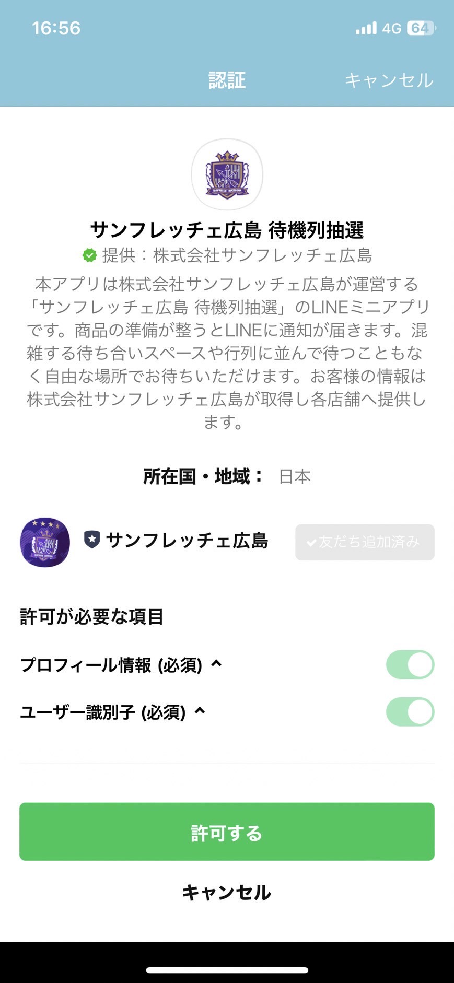
ステップ2
- ・トーク内、メニュー画面から「入場待機列抽選」をタップしてください。
- ・待機列に並ぶゲートをお選びください。
（Aゲート／Dゲート）
- ・当日何名で並ぶかご入力ください。（上限は本人を含んで6名まで）
※待機列抽選に参加できるゲートは1か所のみとなります。
※必ずお並びいただける人数でお申込みください。
※Aゲートは待機列定員が1,000人となっておりますので、抽選番号によってはお並びいただけない場合がございます。
- ・順番待ちを確定するために「エントリーする」をタップしてください。
- ※ゲート、人数を間違えて登録された場合、事前抽選申請期間中のキャンセル、再エントリーは可能です。事前抽選申請期間終了後のキャンセル、再エントリーは不可能となります。
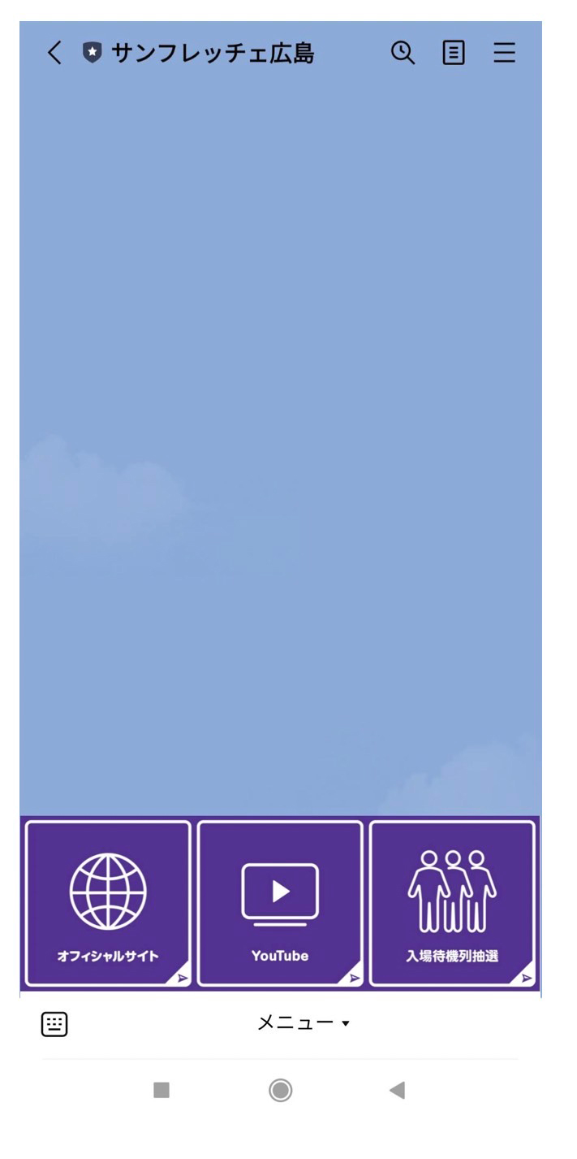
1

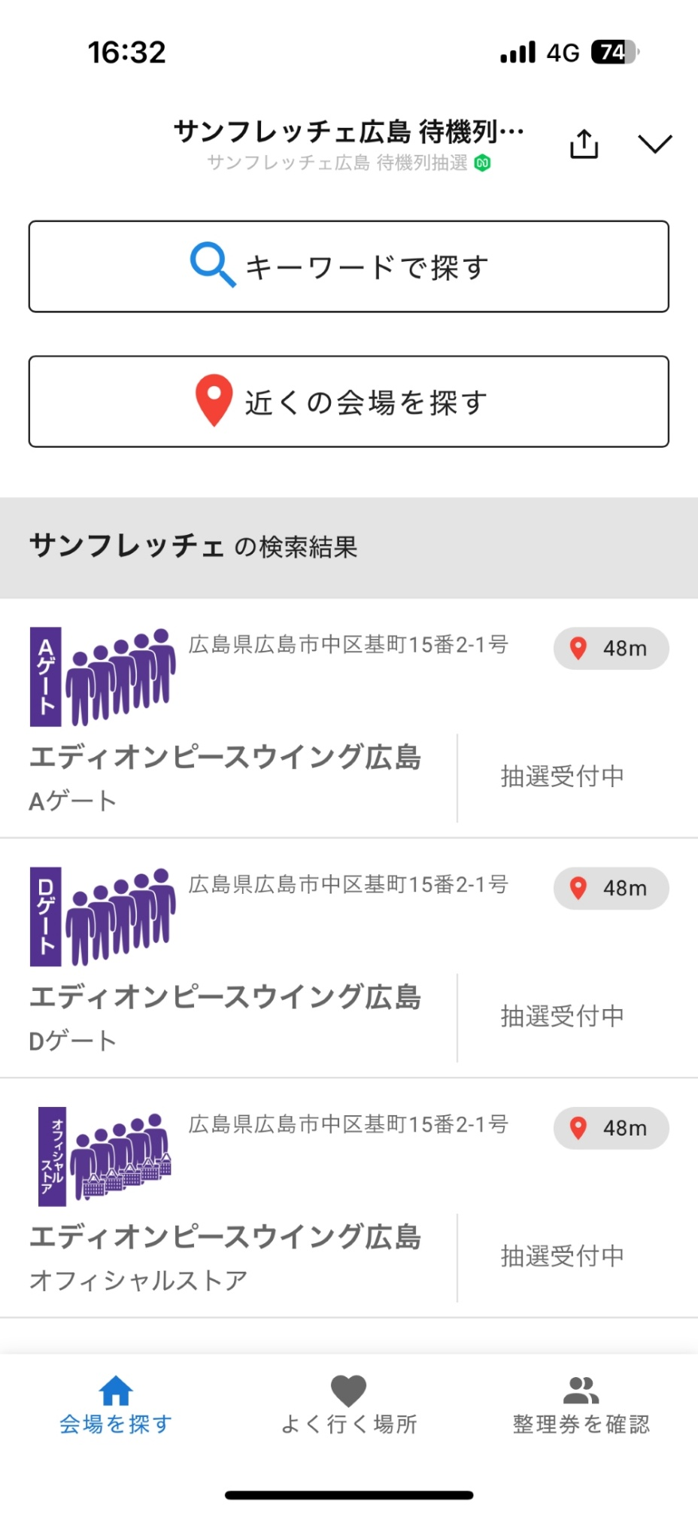
2
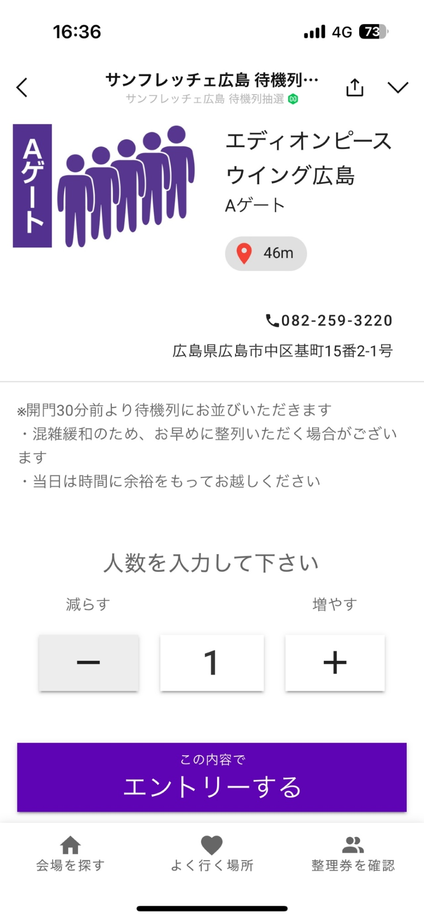
3
ステップ3
- ・受付番号が発行されますので、各自保管ください。エントリー完了となります。
- ※エントリーをキャンセルする際は、キャンセルボタンをタップください。
- ※キャンセルをされた場合、事前抽選申請期間中の再エントリーは可能です。事前抽選申請期間終了後の再エントリーは不可になります。
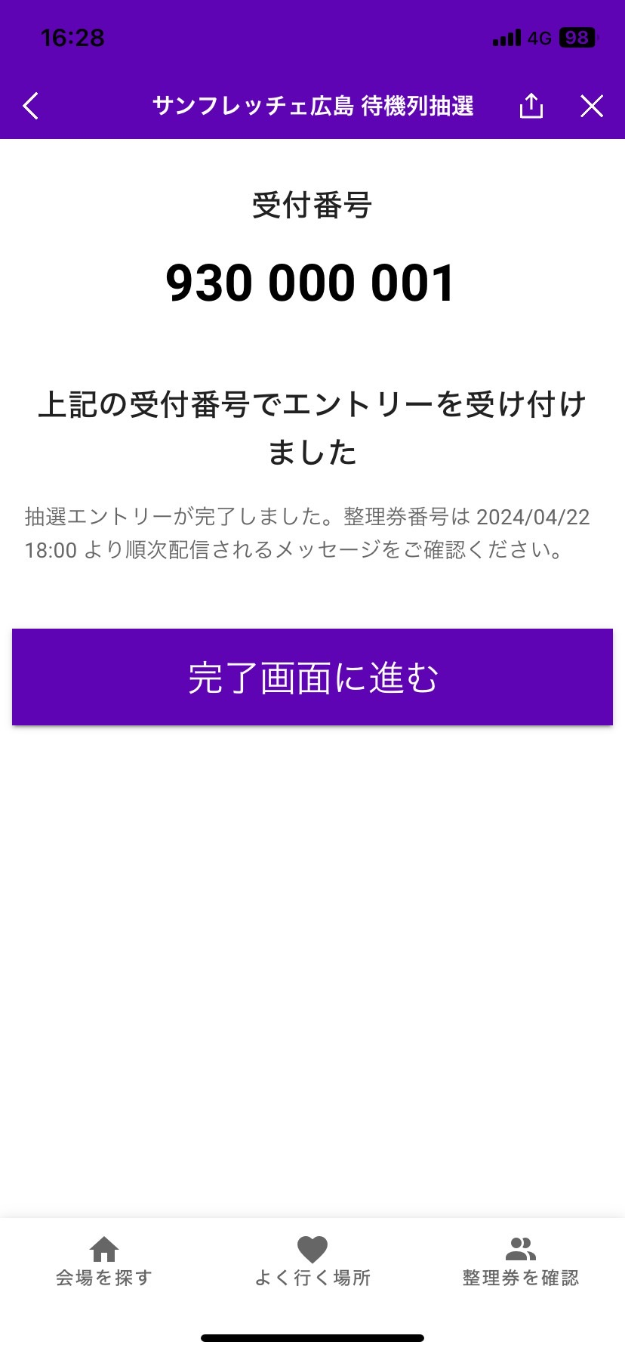
ステップ4
- ・抽選結果発表（試合日前日の18:00）以降、入場整理券がLINEミニアプリにてお手元に通知されます。
- ・試合当日の入場待機列形成時にLINEトーク画面からLINEミニアプリ画面を開き取得された整理券画面を係員にご提示いただきお並びください。
スクリーンショットなどの保存された画像または画像の印刷物では入場出来ませんので予めご了承ください。
- ・整理券の有効期限は、試合当日に実施する入場待機列形成時の開門30分前となります。定刻までにお並びいただく方全員でお集まりください。
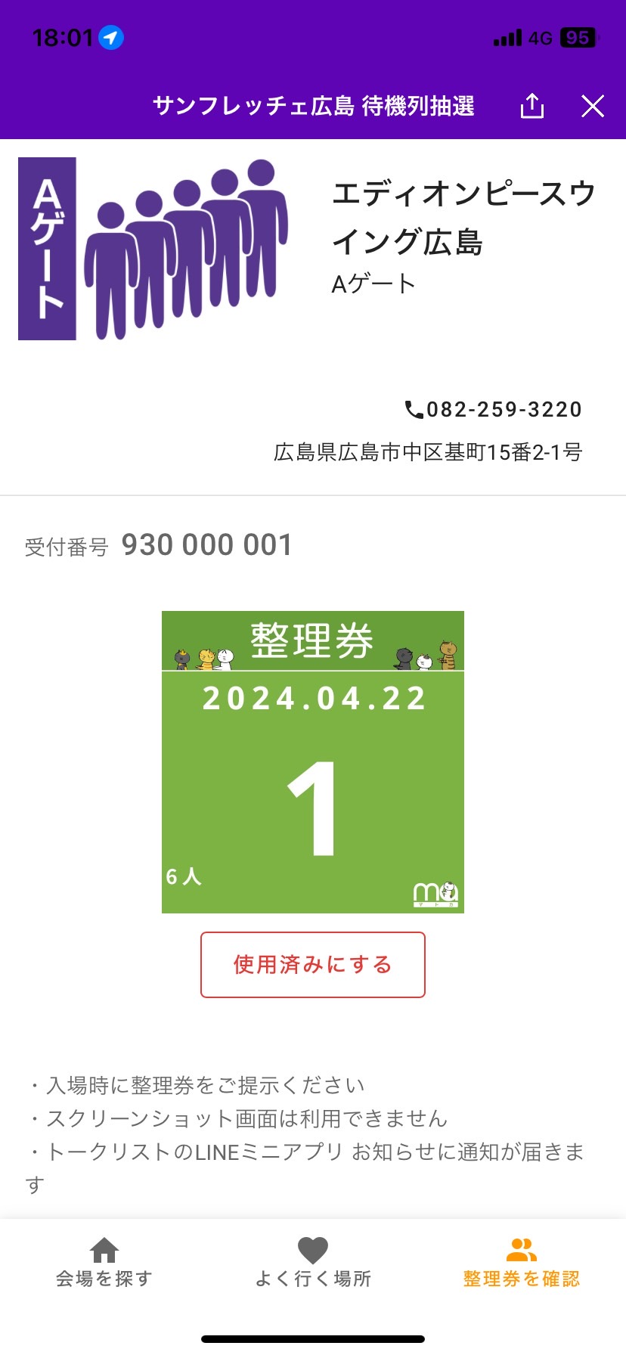
整理券確認時、注意事項
- ・待機列形成開始時間にいらっしゃらない方、LINEミニアプリ内の整理券を確認できない方、整理券を取り間違えた方は、整理券取得者の最後列にお並びいただくことになります。
- ・事前抽選申請期間が過ぎた場合は、エントリーできません。
- ・列にお並びいただいた後は、開門までその場から離れないようにお願いいたします。

